TÀI LIỆU HƯỚNG DẪN SỬ DỤNG

AMHS GATEWAY

MỤC LỤC
Trong Word, nhấn Ctrl+A rồi F9 để cập nhật mục lục tự động.

Giới thiệu
AMHS Inbox Gateway là ứng dụng desktop đọc điện văn từ MySQL Inbox, phân tích các loại FPL/DEP/ARR/CNL/DLA/CHG và cập nhật Oracle ATFM. Ứng dụng có cơ chế checkpoint theo ngày, nhật ký runtime và các thao tác xử lý thủ công.
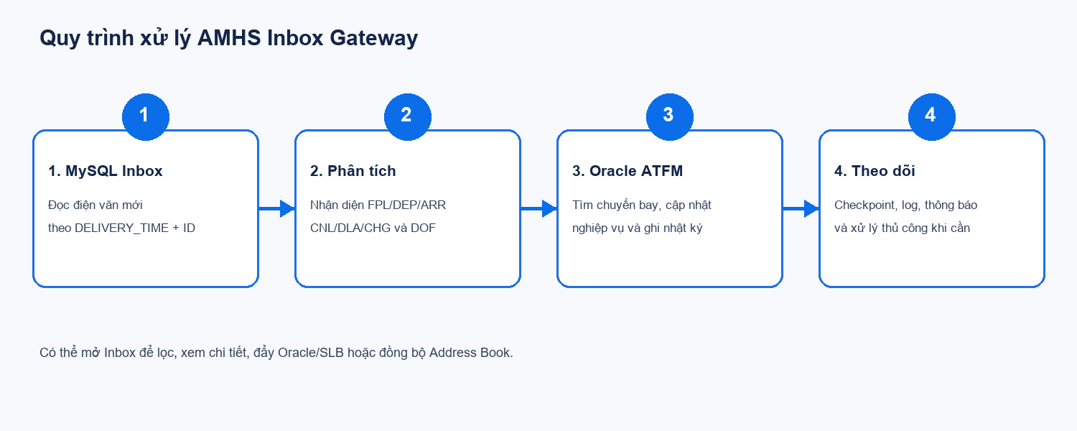
Hình 1. Quy trình tổng quát của ứng dụng.

1. Chuẩn bị và cài đặt
- Windows 10/11 64-bit; máy gateway kết nối được MySQL và Oracle.
- Giải nén toàn bộ dist\AMHS_Inbox_Gateway.zip vào thư mục cố định. Giữ nguyên AMHS_Inbox.exe, thư mục _internal và .env.
- Chạy oracle_inbox.sql để tạo INBOX_AMHS nếu dùng nút Đẩy sang Oracle. Chạy t_send_amhs.sql trước khi dùng Export Mess.

2. Cấu hình kết nối
Tạo .env từ .env.example và nhập thông tin thật:
MYSQL_HOST=...
MYSQL_PORT=3306
MYSQL_USER=...
MYSQL_PASSWORD=...
MYSQL_DATABASE=...
ORACLE_HOST=...
ORACLE_PORT=1521
ORACLE_SERVICE_NAME=...
ORACLE_USER=...
ORACLE_PASSWORD=...
ORACLE_CALL_TIMEOUT_MS=120000
ORACLE_TCP_CONNECT_TIMEOUT_SECONDS=10

3. Màn hình Auto phân tích

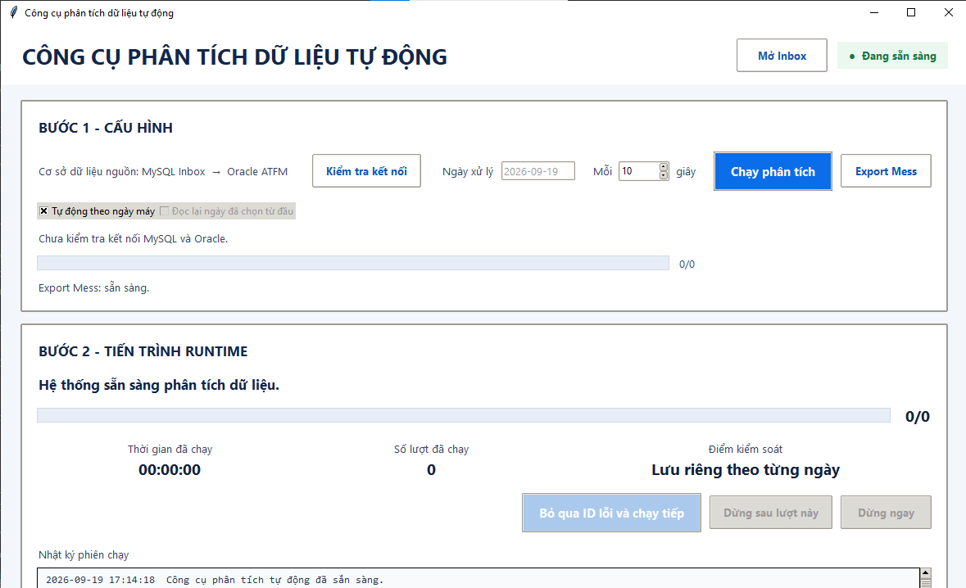
Hình 2. Giao diện chính AMHS Gateway.

3.1 Kiểm tra kết nối và chạy tự động
- Bấm Kiểm tra kết nối; chỉ chạy khi MySQL và Oracle đều báo thành công.
- Chọn Tự động theo ngày máy để chạy thường trực, hoặc bỏ chọn để nhập ngày YYYY-MM-DD.
- Chu kỳ hợp lệ 5–3600 giây (mặc định 10). Bấm Chạy phân tích.
- Dừng sau lượt này để hoàn tất batch hiện tại; Dừng ngay để dừng an toàn; Bỏ qua ID lỗi và chạy tiếp chỉ dùng sau khi quản trị viên kiểm tra log.

3.2 Export Mess
Nút Export Mess truy vấn OUTBOX_ORACLE kết hợp OUTBOX_ADDRESS_ORACLE, tạo mỗi quan hệ một file .tpl trong thư mục Output và ghi lịch sử vào T_SEND_AMHS. Sau khi tạo file thành công, ứng dụng xóa dữ liệu OUTBOX tương ứng trong cùng transaction Oracle. Bấm lần đầu để chạy ngay và bật lịch tự động; bấm Dừng Export Mess để dừng lập lịch lượt tiếp theo.
Mục | Mô tả
File xuất | {OUTBOX_ORACLE_ID}_{OUTBOX_ADDRESS_ORACLE_ID}.tpl
Thư mục | Output cạnh file EXE (đổi bằng EXPORT_MESS_OUTPUT_DIR)
Chu kỳ | EXPORT_MESS_INTERVAL_SECONDS, 5–3600 giây
Log | logs/outbox_export_YYYY-MM-DD.jsonl
Trường XML | Recipient, Subject, Priority, AtsPriority, OHI, Content

4. Inbox Form và xử lý thủ công
- Bấm Mở Inbox. Lọc theo nội dung hoặc ngày DELIVERY_TIME; dùng Hôm nay, Tải lại Inbox và phân trang.
- Chọn dòng để mở Chi tiết dòng. Đẩy sang Oracle ghi vào INBOX_AMHS; nút Phân tích phải đúng CATEGORY; Đẩy SLB_QLBINBOX tạo điện văn hoàn chỉnh.
- Auto đẩy SLB: nhập ngày, chu kỳ 5–3600 giây rồi bấm Bật auto đẩy SLB. Checkpoint lưu tại slb_qlbinbox_auto_log.json.
- Đồng bộ Address: đồng bộ một chiều address_book MySQL sang ADDRESS_ORACLE theo khóa ADDRESS; lỗi sẽ rollback transaction.

5. Quy tắc phân tích và checkpoint
Loại | Dữ liệu/cập nhật chính
FPL | Calls­ign, sân bay, ETD/ETA, registration; ghi nhận FPL và log
DEP | Cập nhật ATD
ARR | Cập nhật ATD/ATA
CNL | STATUS=4, LETTER_TYPE=CNL
DLA | Cập nhật ETD, LETTER_TYPE=DLA
CHG | LETTER_TYPE=CHG
Checkpoint inbox_analysis_auto_log.json lưu ID lớn nhất đã xử lý theo từng ngày. Không sửa/xóa khi ứng dụng đang chạy. Đọc lại từ đầu có thể tạo bản ghi trùng; chỉ dùng sau khi kiểm tra Oracle.

6. Xử lý lỗi và nhật ký
- Lỗi parser: auto dừng tại ID lỗi, kiểm tra analysis_failed trong logs rồi mới bỏ qua.
- Thiếu DOF: tạo T_NOTIFICATION và chuyển checkpoint; không ghi T_RECEIVE_LOG/T_REALPLAN_LETTER.
- Không tìm thấy chuyến bay: tạo notification và ghi log/realplan theo dữ liệu hợp lệ.
- Khi báo lỗi, cung cấp timestamp, source_id, category, dof, delivery_time, subject, content, error_type và error; tuyệt đối không gửi .env.

7. Xử lý sự cố nhanh
Hiện tượng | Cách xử lý
Không kết nối DB | Kiểm tra host/port/service/user/password, firewall; bấm Kiểm tra kết nối.
Oracle phản hồi lâu | Xem analysis_stage trong log; kiểm tra lock/trigger; chỉ tăng timeout khi cần.
Không đọc lại dữ liệu cũ | Kiểm tra checkpoint đúng ngày; tắt chế độ ngày máy khi chạy ngày cũ.
Không thấy file .tpl | Kiểm tra Output, quyền ghi và log outbox_export; xác nhận T_SEND_AMHS đã tạo.

8. Vận hành an toàn
- Dừng ứng dụng trước khi nâng cấp; giữ lại checkpoint và thư mục logs nếu cần tiếp tục.
- Đồng hồ máy gateway phải chính xác khi dùng chế độ tự động theo ngày máy.
- Không chạy đồng thời nhiều instance cùng dùng một checkpoint.

